Aufgaben zu den SpachSnacks - Video 2 - Schule
1. Ergänze die Fächer.
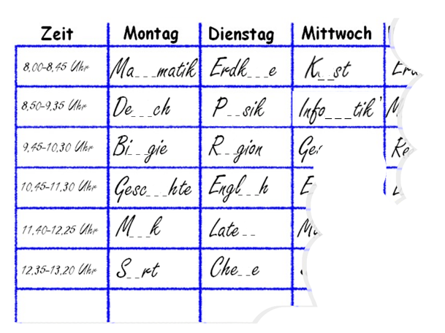

2. Was lernt/macht man in den einzelnen Fächer? Verbinde.
Mathematik | Darwins Evolutionstheorie
Deutsch | Das Ende des Kommunismus in Europa
Biologie | Rechnen und Algebra
Geschichte | Fußball und Ausdauertraining
Erdkunde | Warum fällt der Apfel vom Baum?
Musik | Adjektivdeklination
Sport | Was ist Wasser?
Physik | Singen und Notenlehre
Chemie | Gibt es Gott?
Religion | Wo liegt Polen in Europa?

3. Verbindet die folgenden Wörter mit dem Bild:
die Schüler (Pl.), die Tafel, die Lehrerin, die Aufgabe, die Erklärung, das Klassenzimmer
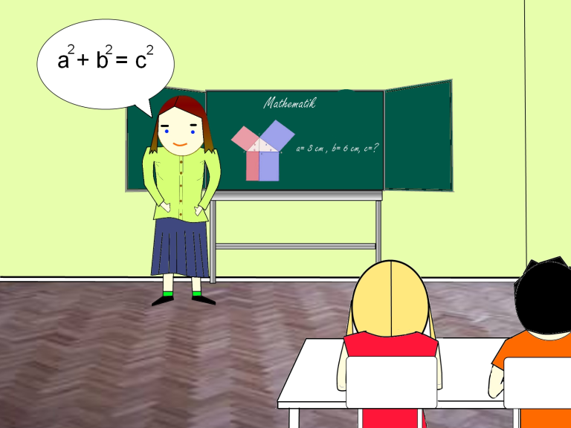

4. Verbinde die richtigen Wörter miteinander. Mehrere Lösungen sind möglich.

die Aufgabe | machen
Notizen
eine Frage | lösen
Hausaufgaben
ein Experiment | stellen

5. Korrigiere die Sätze. In jedem Satz gibt es nur einen Fehler.

Auf der ersten Stunde habe ich Mathematik.
Man lernt für die Leben.
Auf den Planstunden schauen.
Polen ist mein Lieblingsfach.
Er hat heute 6 Stunden Unterrichten.

6. Bringe den Text in die richtige Reihenfolge.
1. | In der zweiten Stunde
 | Keiner kennt das Wort. Also fragen
 | ist Deutschunterricht. Die Lehrerin sagt
 | sagt: K, U, G, E, L, S, C, H, R, E, I, B, E, R. Manche verstehen
 | man das? Die Lehrerin schreibt das Wort an die Tafel. Sie schreibt
 | ein Wort: Kugelschreiber. Keiner
 | die Schüler: Wie buchstabiert man das? Die Lehrerin
 | noch ein anderes Wort an die Tafel: Rhabarbermarmelade. Oh mein Gott,
 | immer noch nicht. Sie fragen: Wie schreibt
 | ein langes Wort. Aber wie spricht man das aus?

7. Was man in der Schule alles braucht. Ordne zu.
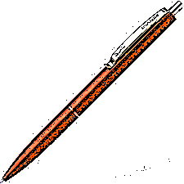  1. | 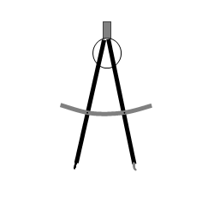  2. | 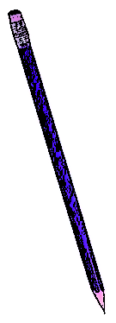  3. | 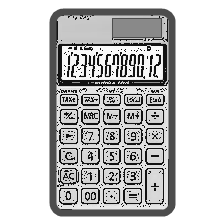  4.
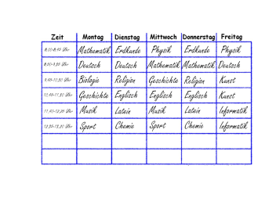  5. | 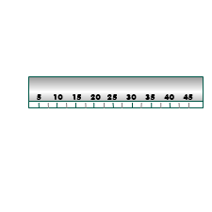  6. | 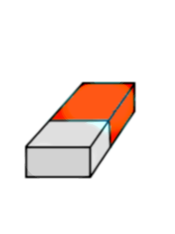  7. | 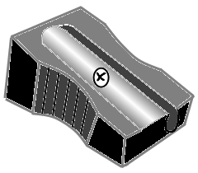  8.
der Bleistift | der Kugelschreiber | der Zirkel | der Stundenplan
der Anspitzer | der Taschenrechner | das Lineal | das Radiergummi

8. Setze die Reihe fort.
1. (1.) In der ersten Stunde  2. (2.) In der _________ Stunde.  3. (3.) In der _________ Stunde. | 4. (4.) In der __________ Stunde.  5. (5.) In der __________ Stunde.  6. (6.) In der __________ Stunde.

Lösung:
1: Montag: Mathematik, Deutsch, Biologie, Geschichte, Musik, Sport
Dienstag: Erdkunde, Physik, Religion, Englisch, Latein, Chemie
Mittwoch: Kunst, Informatik

2:
Mathematik | Rechnen und Algebra
Deutsch | Adjektivdeklination
Biologie | Darwins Evolutionstheorie
Geschichte | Das Ende des Kommunismus in Europa
Erdkunde | Wo liegt Polen in Europa?
Musik | Singen und Notenlehre
Sport | Fußball und Ausdauertraining
Physik | Warum fällt der Apfel vom Baum?
Chemie | Was ist Wasser?
Religion | Gibt es Gott?

4:
die Aufgabe | machen, lösen
Notizen | machen
eine Frage | stellen
Hausaufgaben | machen, stellen
ein Experiment | machen

5: Auf In der ersten Stunde habe ich Mathematik.
Man lernt für die das Leben.
Auf den Planstunden Stundenplan schauen.
Polen Polnisch ist mein Lieblingsfach.
Er hat heute 6 Stunden Unterrichten. (Unterricht nur im Singular)

6: In der zweiten Stunde ist Deutschunterricht. Die Lehrerin sagt ein Wort: Kugelschreiber. Keiner kennt das Wort. Also fragen die Schüler: Wie buchstabiert man das? Die Lehrerin sagt: K, U, G, E, L, S, C, H, R, E, I, B, E, R. Manche verstehen immer noch nicht. Sie fragen: Wie schreibt man das? Die Lehrerin schreibt das Wort an die Tafel. Sie schreibt noch ein anderes Wort an die Tafel: Rhabarbermarmelade. Oh mein Gott, ein langes Wort. Aber wie spricht man das aus?

7: 1. Kugelschreiber. 2.Zirkel, 3. Bleistift, 4. Taschenrechner,
5. Stundenplan, 6. Lineal, 7. Radiergummi, 8. Anspitzer

8: in der ersten... zweiten...dritten... vierten... fünften... sechsten Stunde

